Приложение № 2
к приказу от _______ № _________

Руководство
пользователя по работе в системе электронного документооборота
«1С: Документооборот»

- Создание служебных/докладных/объяснительных записок

  - С главного экрана перейти в «Меню функций», в открывшейся вкладке «Главное» выбрать в разделе «Создать» строку «Документ внутренний».

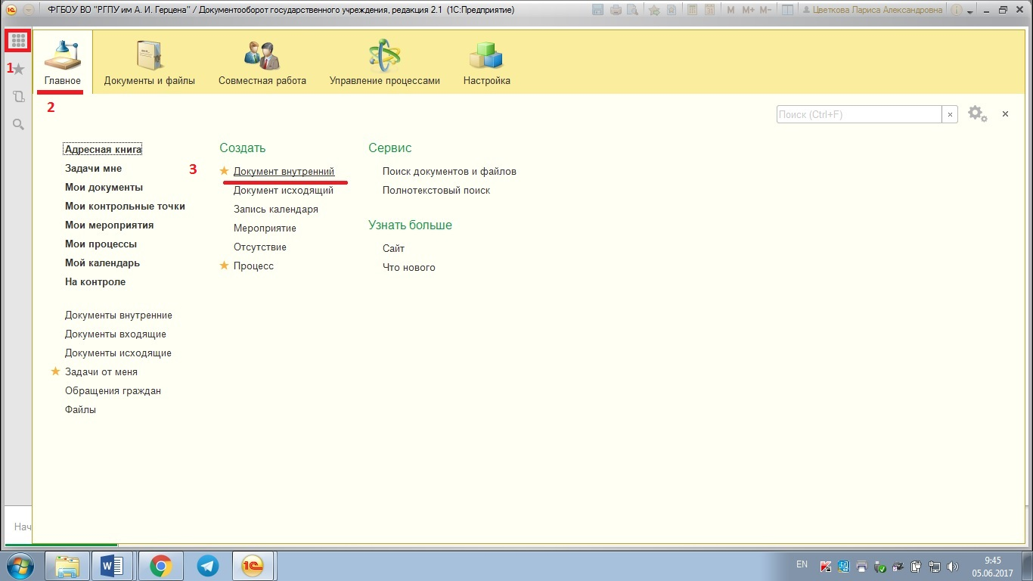

  - В открывшемся окне выбрать подразделение и шаблон документа «Служебная записка» с соответствующим номером подразделения, нажать «Создать».
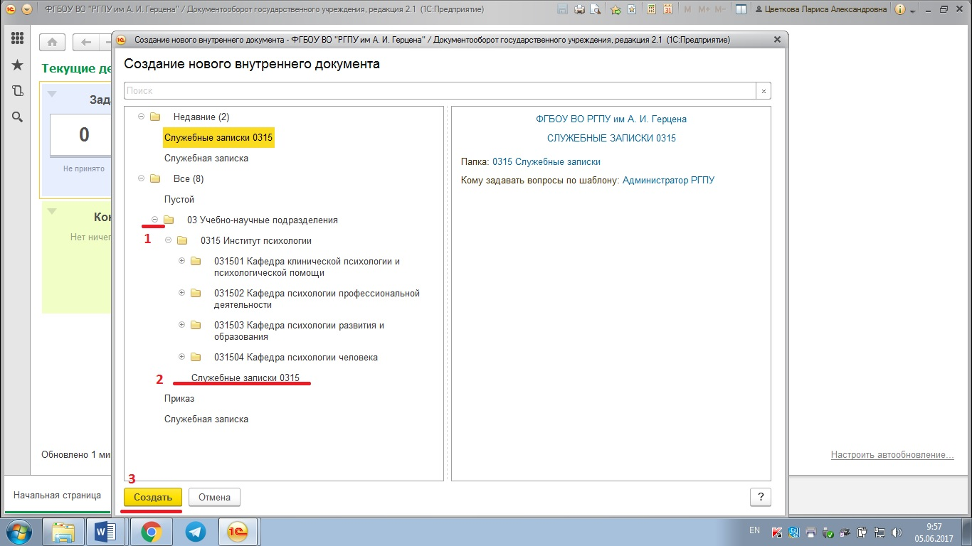
  - В открывшемся окне регистрационной карточки заполнить все обязательные поля:
    - наименование документа (краткое содержание документа);
    - подписал (подписант документа);
    - подготовил (исполнитель документа);
    - ответственный (исполнитель документа или лицо, отвечающее за содержание документа);
    - состав (указывается общее количество листов документа, включая приложения).

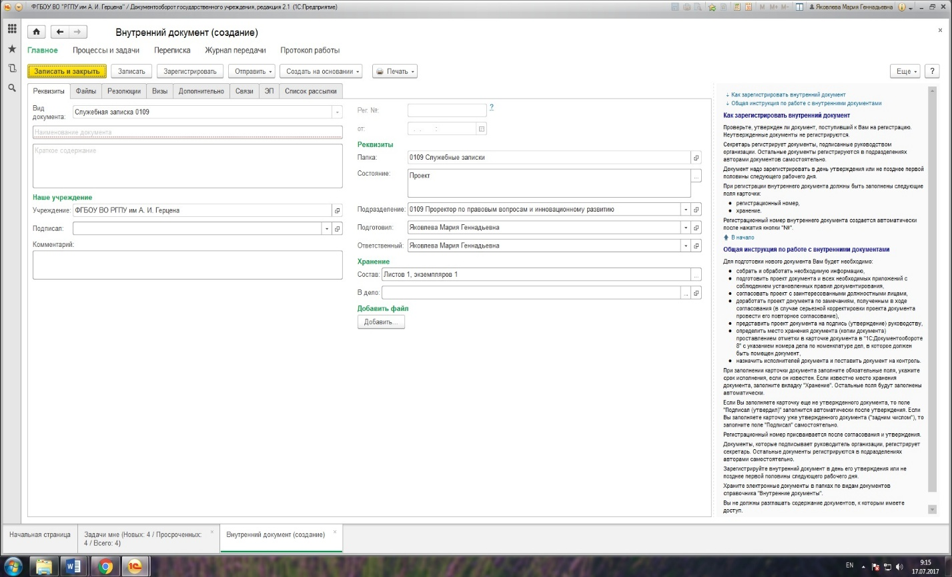
  - Нажать кнопку «Зарегистрировать».
  - Проставить дату и регистрационный номер на бумажном экземпляре документа и затем отсканировать его.
  - В поле «Добавить файл» нажать «Загрузить с диска» и прикрепить документ.

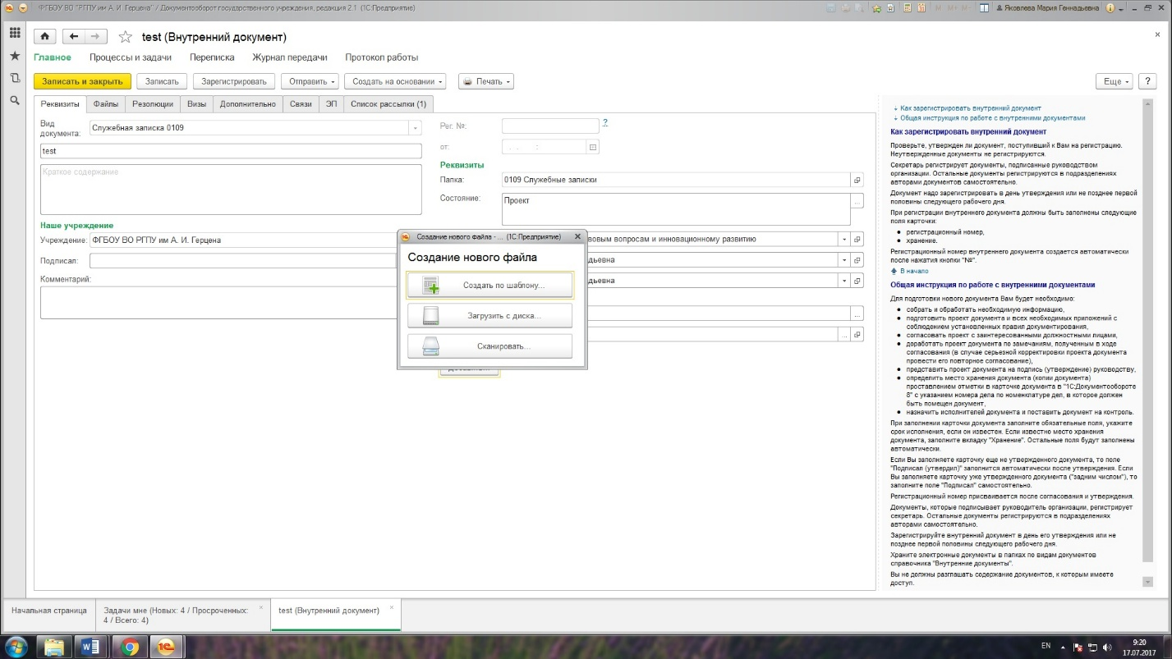
  - Нажать кнопку «Записать» и перейти к созданию необходимого процесса по документу.

- Использование процессов в системе электронного документооборота
«1С: Документооборот»

  - Процесс «На согласование»

Основной процесс, используемый структурными подразделениями Университета в целях согласования документов с ректором, проректорами, начальниками управлений, начальниками отделов.
Данный процесс направляется всем участникам согласования по заранее составленному пользователем СЭД списку с выбранным порядком – Все сразу, По очереди или Смешано. Для каждого согласующего лица могут быть установлены персональные сроки согласования.
Результатов согласования может быть три: Согласован, Согласован с замечаниями, Не согласован.
Если согласующему лицу требуется дополнительное согласование с должностным лицом, то он может создать на основании поступившей задачи подзадачу «Согласование».

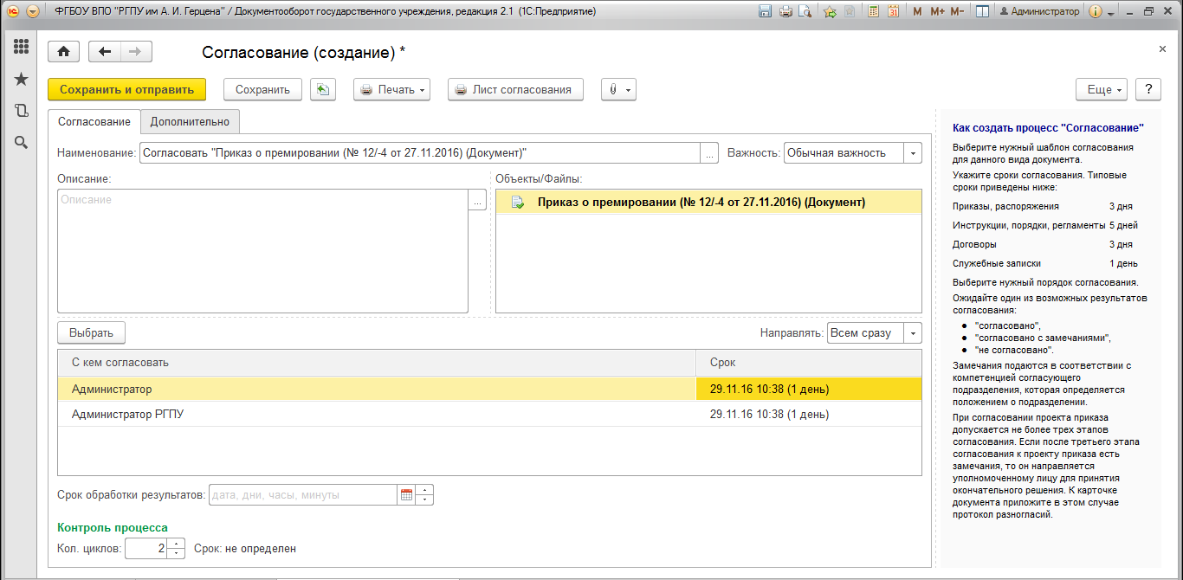

По итогам прохождения документа этапов согласования пользователю, инициировавшему процесс, приходит задача «Ознакомиться с результатом согласования».
Если документ не согласован, можно отправить его на повторное согласование, доработав документ.

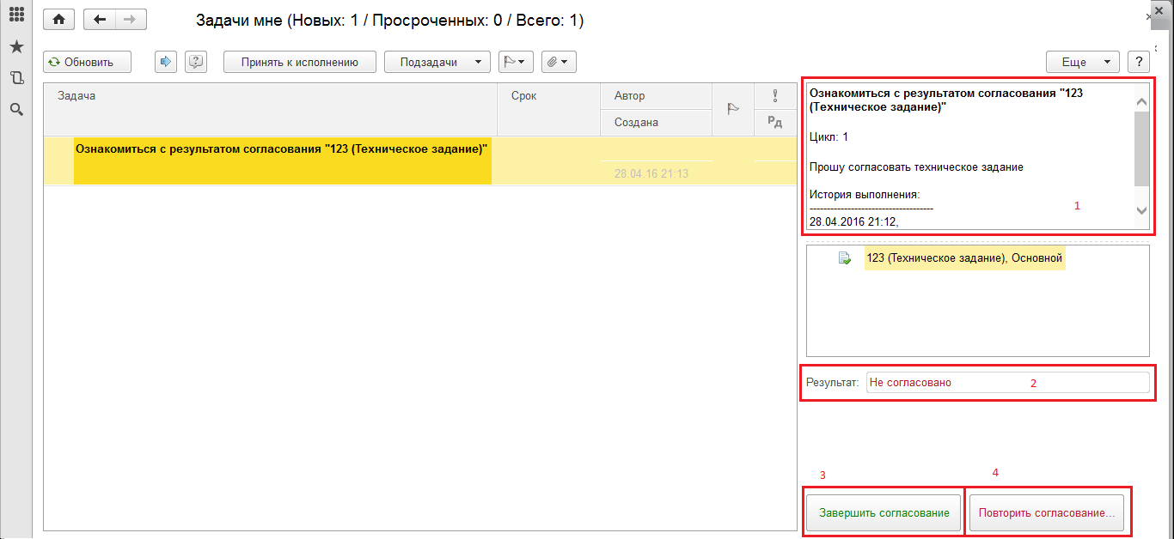
Повторное согласование или завершение процесса согласования.

  - Процесс «На рассмотрение»

Процесс, используемый работниками Общего отдела для направления входящей корреспонденции Ректору.
Данный процесс автоматизирует рассмотрение документов: документ отправляется Ректору и возвращается работнику Общего отдела с его резолюцией.
Возможны три варианта завершения процесса «На рассмотрение»: ввести текст резолюции, направить на исполнение или на ознакомление.
При получении ответа на процесс «На рассмотрение» работник Общего отдела направляет документ с поставленной Ректором задачей исполнителю.

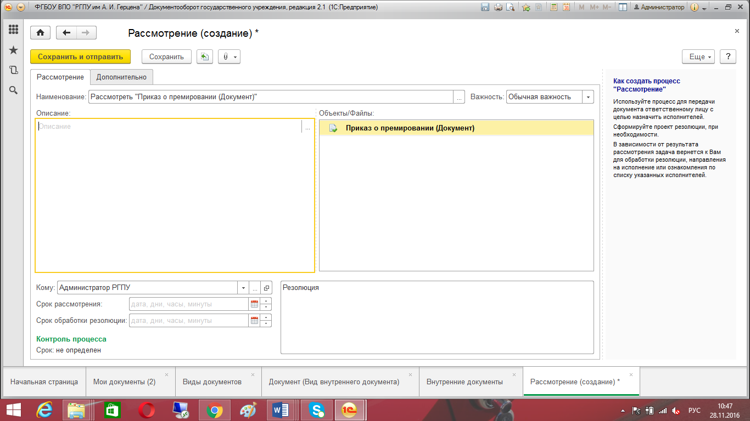

  - Процесс «На исполнение»

Основной процесс по выполнению поручений ректора, проректоров, начальников управлений, начальников отделов непосредственными исполнителями.
Процесс, при котором документ или поручение передается на исполнение одному или нескольким пользователям.
Основные возможности процесса «На исполнение»:
- добавлять нескольких исполнителей;
- разделять процесс по шагам;
- назначать условия маршрутизации и персональные сроки исполнения;
- добавлять любой объект программы: документ, файл, мероприятие, проект, тему и т.п.
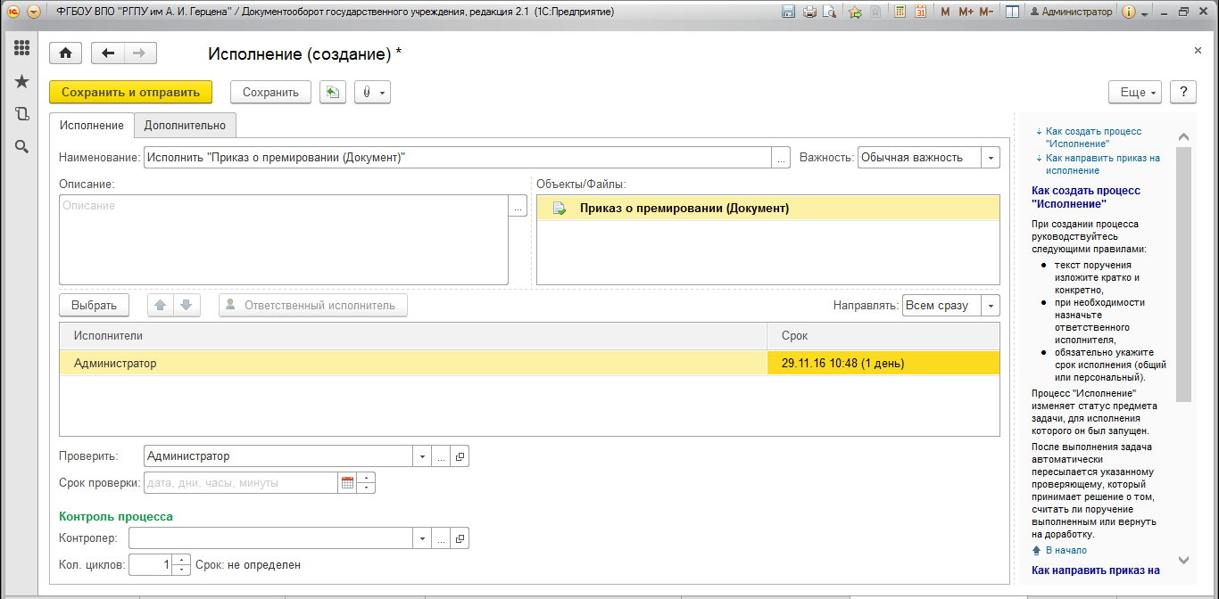
При создании процесса «На исполнение» заполняются следующие поля:
- наименование процесса;
- описание (при необходимости дается краткий комментарий к задаче);
- исполнитель (указываются один или несколько исполнителей; в случаях, если одинаковое поручение дается нескольким должностным лицам, обязательно указывается ответственный исполнитель);
- срок исполнения поручения;
- указывается контролер выполнения поручения.

Процесс «На исполнение», поступивший исполнителю в качестве задачи, выглядит так:
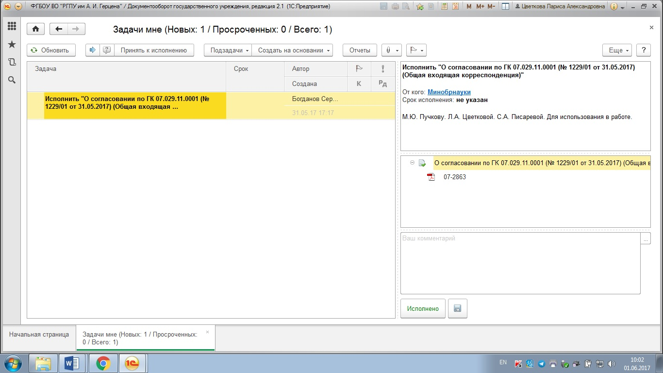
Ответ на поручение вводится в поле «Ваш комментарий». В случаях, когда для исполнения поручения необходимо направить должностному лицу-автору процесса большой объем информации, прикрепляется текстовый файл к карточке процесса или направляется служебная/докладная записка (ответ) с изложением соответствующей информации. В регистрационной карточке данного документа устанавливается связь с первичным документом.
При ответе на поступившее поручение, если оно выполнено полностью, необходимо описать результат выполненных действий. Если требуется ввести промежуточный отчет с целью переноса срока исполнения, необходимо описать уже выполненные действия по поручению.

  - Процесс «На ознакомление»

Процесс используется в целях информирования работников структурных подразделений с документом или с ходом работы по нему, а также в целях информационной рассылки по всем пользователям, подключенным к СЭД.
Предметами процесса могут быть любые объекты программы: документы, файлы, письма, и т.п.
Процесс завершается только после того, как все сотрудники подтвердят факт ознакомления с документом.

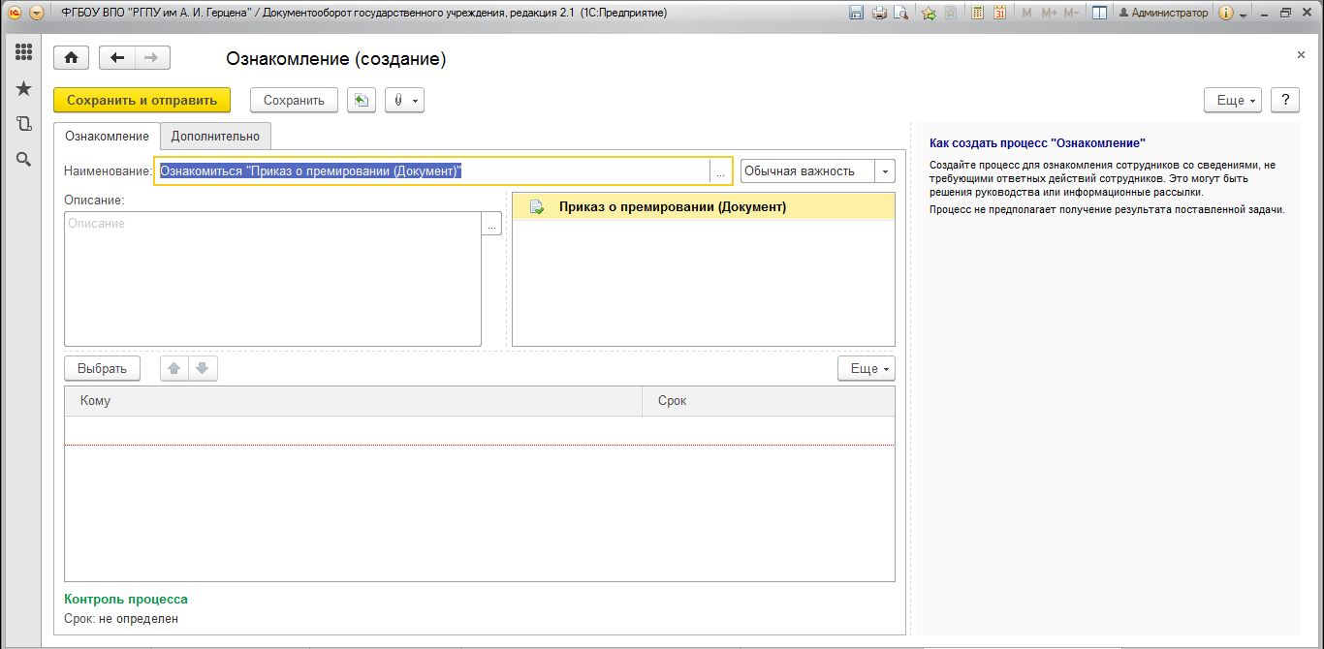

Приложение № 3
к приказу от _______ № ______

Методические рекомендации по настройке системы электронного документооборота «1С: Документооборот»

- Настройка интерфейса стартового окна

  - Каждый виджет, представленный на главном экране, можно удалить или добавить. Чтобы добавить виджет, надо нажать на пустую область на появившийся «+».
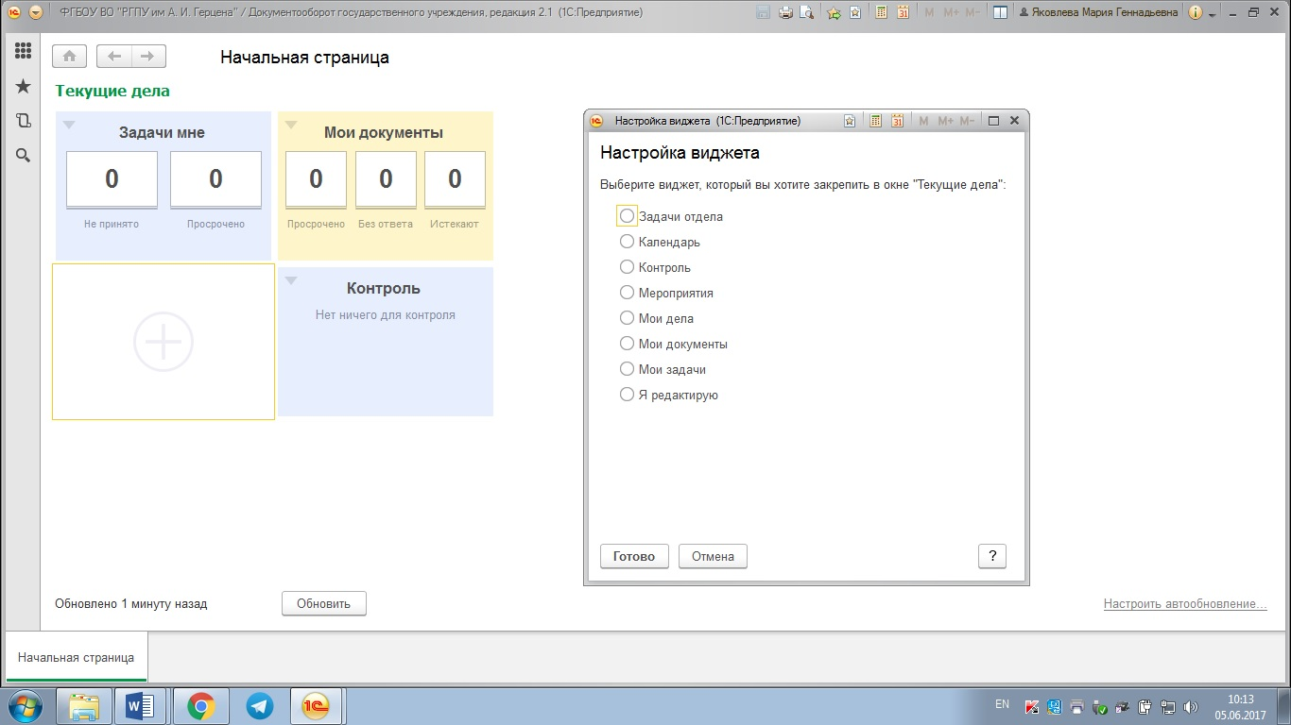
Удаление или настройка виджета осуществляется нажатием на его левый верхний угол.
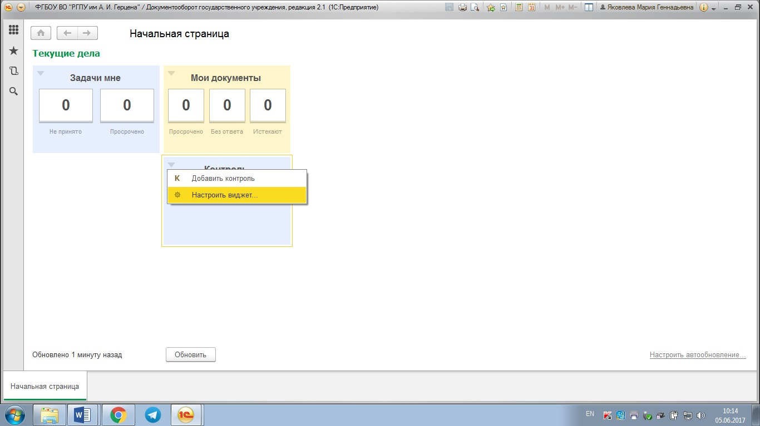

  - Настройка автообновления главного экрана осуществляется путем нажатия кнопки «Настроить автообновление». В открывшемся меню выбрать удобное время и нажать «Установить».

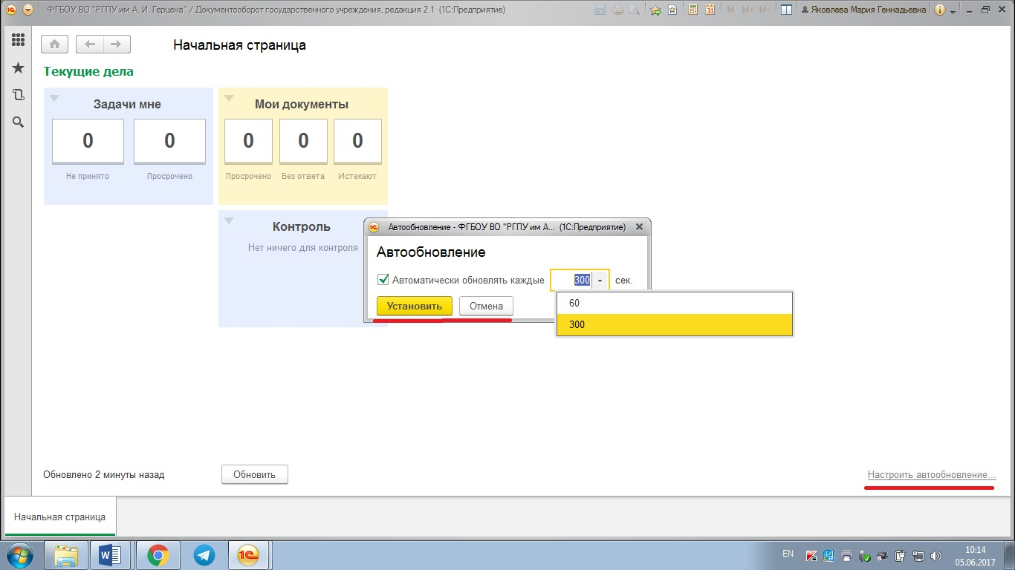

- Настройка интерфейса окна «Задачи мне»

  - Настройка автообновления списка задач.
В окне «Задачи мне» нажать кнопку «Еще», выбрать пункт «Автообновление».
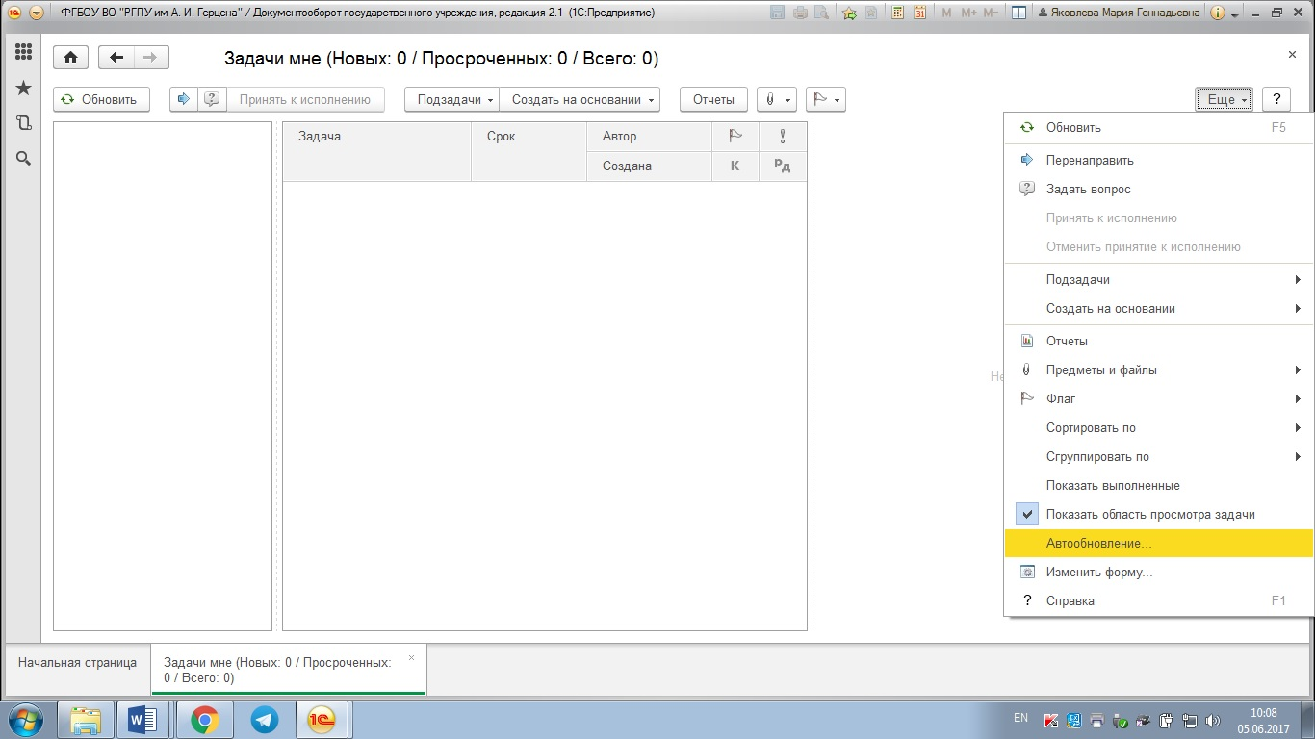

В открывшемся меню выбрать удобное время и нажать «Установить»

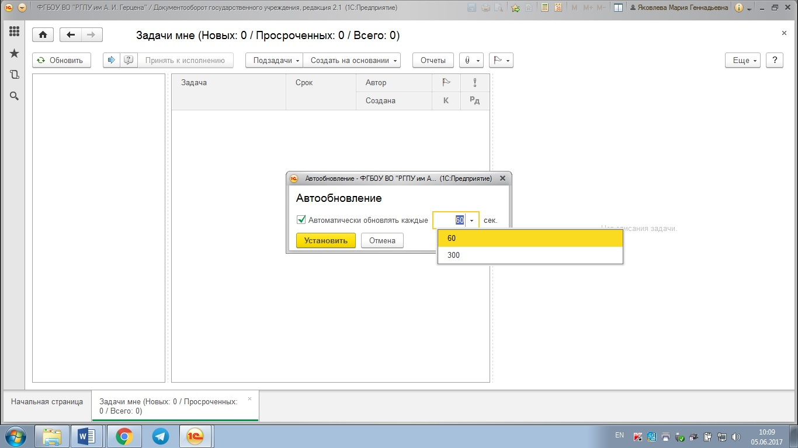

  - Отображение в списке уже выполненных задач.

Формирование списка всех задач, поступивших пользователю, настраивается следующим образом:
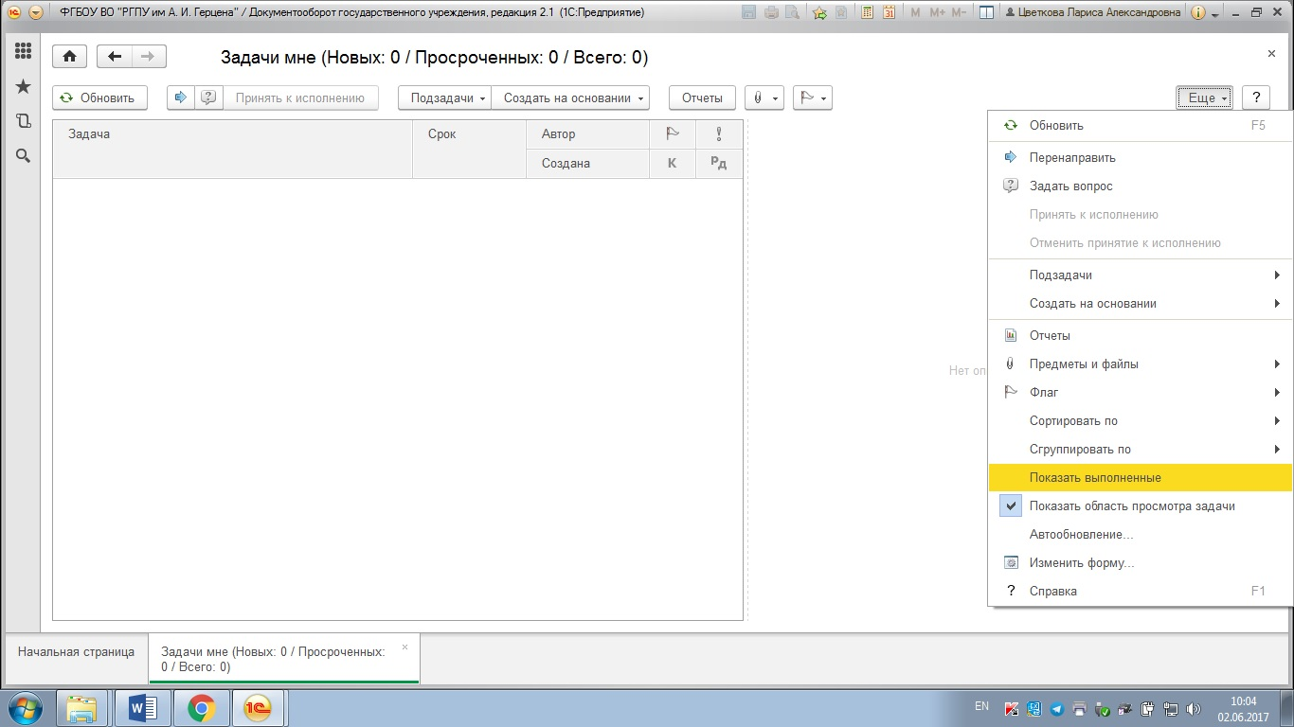

Нажать кнопку «Еще» – поставить галочку рядом со строкой «Показать выполненные».

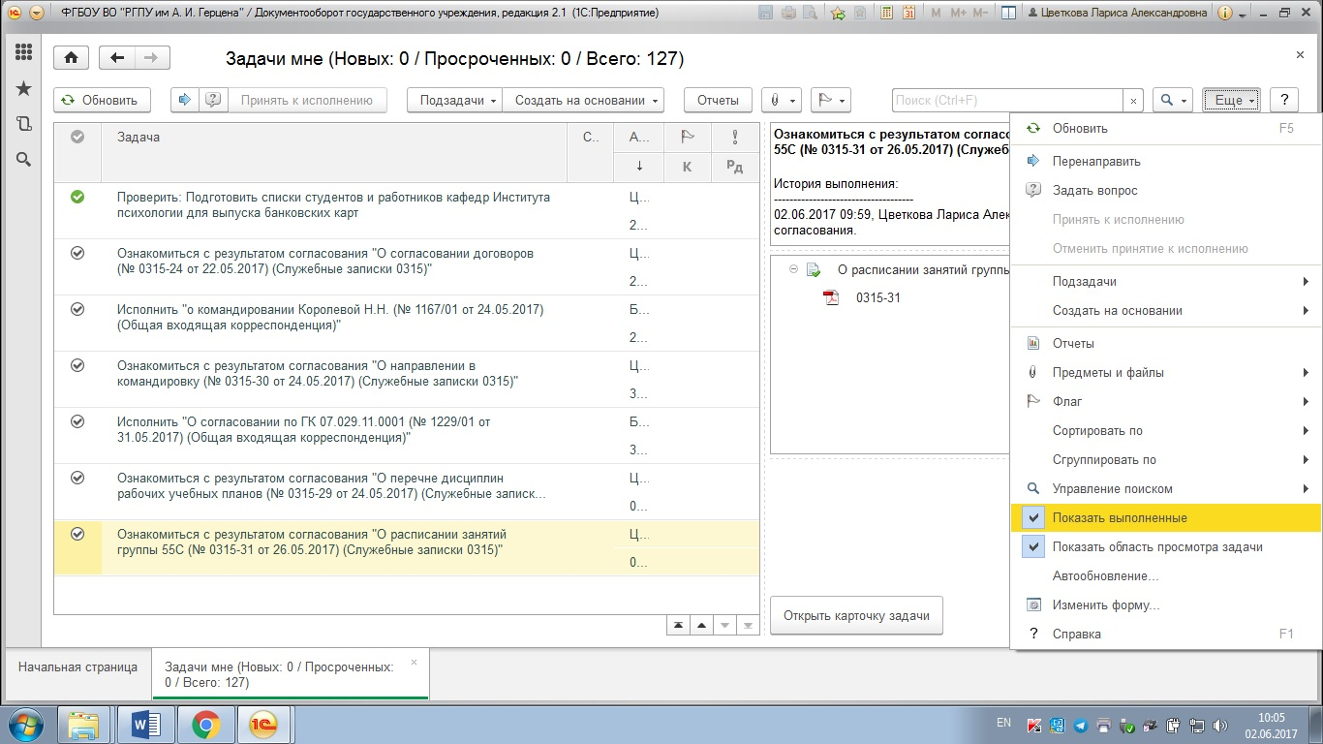

  - Отображение всех задач по их типу.
Одним из вариантов оптимизации работы с поступившими задачами является выстраивание списка задач по их типу.
Настройка осуществляется следующим образом:
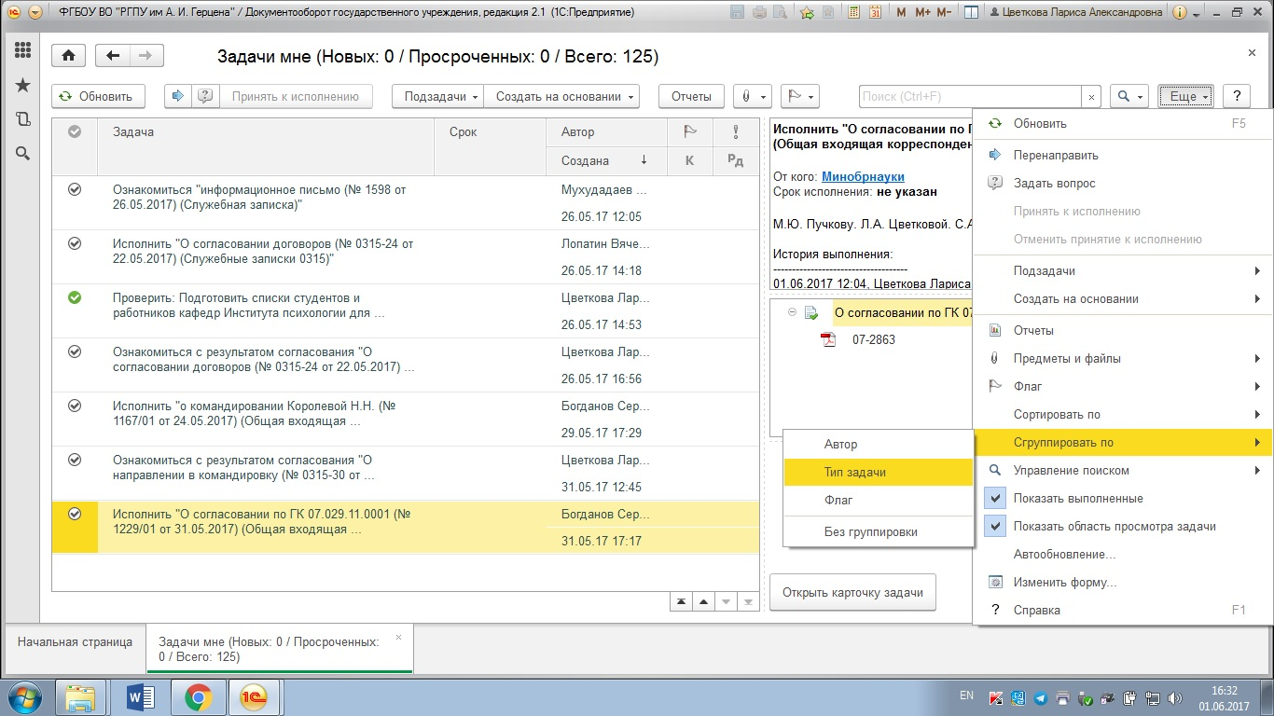

Нажать кнопку «Еще» – выбрать строку «Сгруппировать по» – поставить галочку рядом со строкой «Тип задачи».

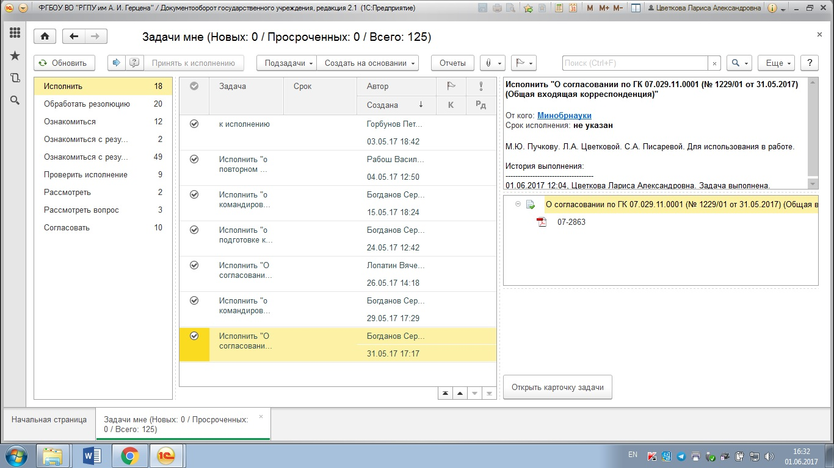

Возможно построение такого же списка по авторам, поставившим задачи.

  - Отображение области просмотра задачи

Настройка осуществляется следующим образом:

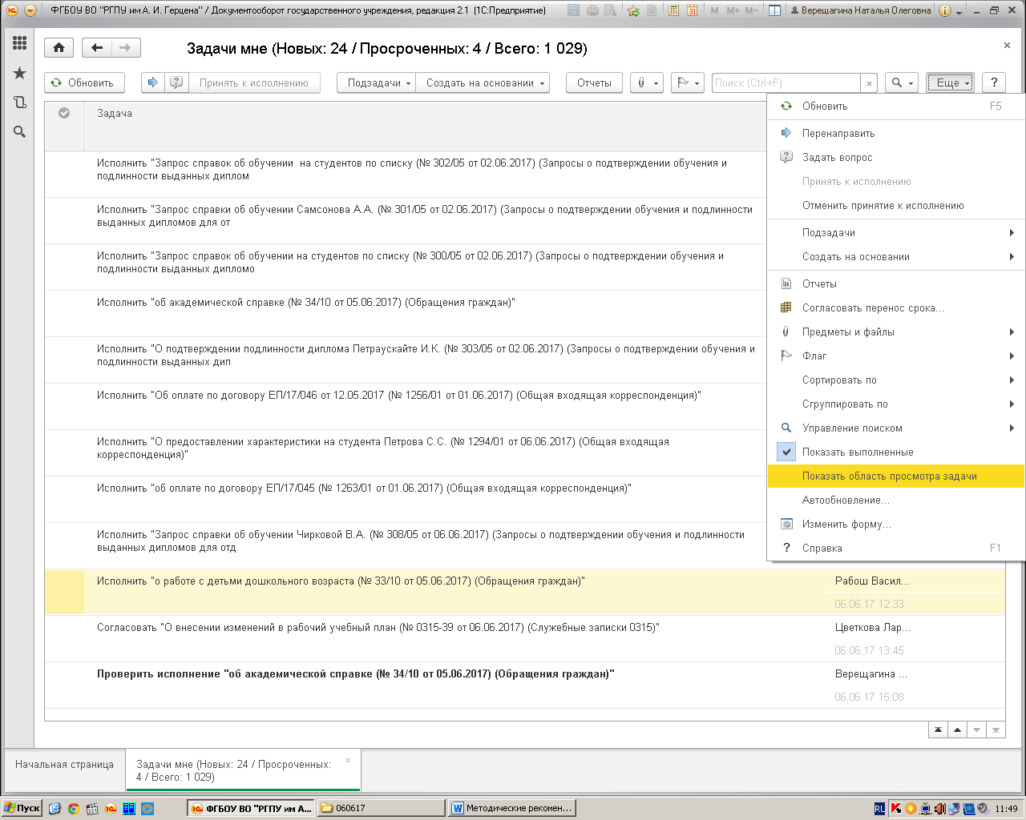

Нажать кнопку «Еще» – выбрать строку «Показать область просмотра задачи».

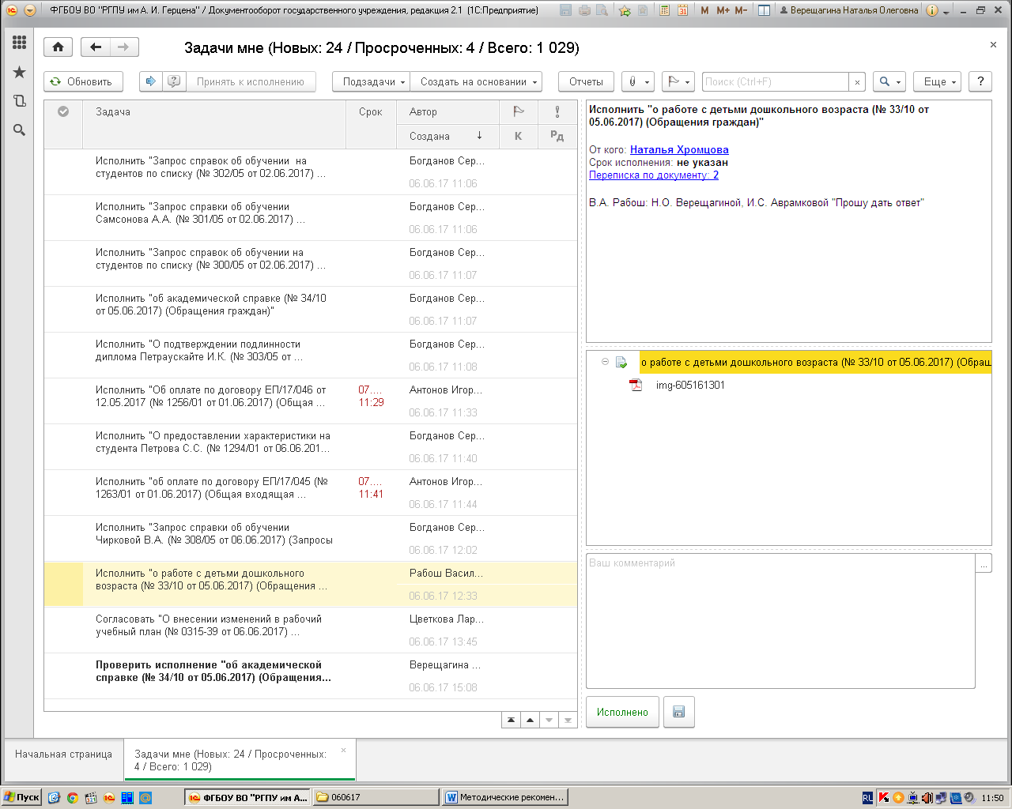
Позволяет просматривать содержание задач без их открытия при навигации по списку задач.

- Настройка интерфейса окна «Внутренние документы»

  - Настройка вида списка внутренних документов.

Список внутренних документов может быть настроен по требуемым пользователю параметрам: «Списком», «По папкам» или по другим признакам из предлагаемого списка.
Для этого необходимо нажать кнопку «Еще» – выбрать строку «Просмотр» и поставить галочку рядом с требуемым параметром.

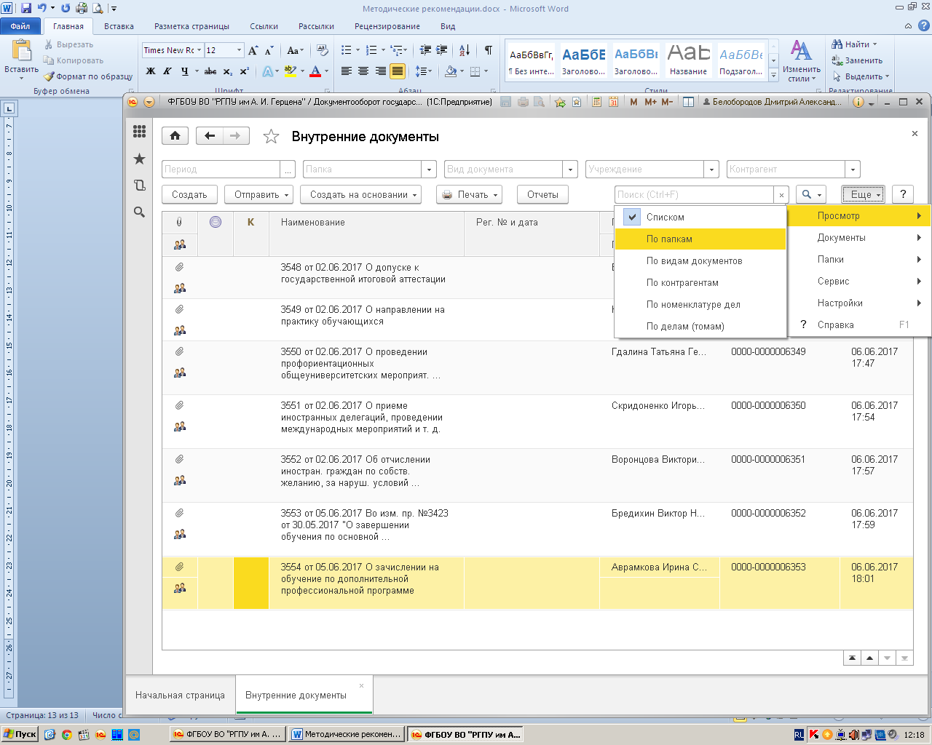

  - Настройка отображения области просмотра документа.

Настройка осуществляется следующим образом:

Нажать кнопку «Еще» – выбрать строку «Настройки» – поставить галочку рядом со строкой «Показать область просмотра документа».
Данная настройка позволяет просматривать содержание документа и связанные с ним задачи без его открытия.

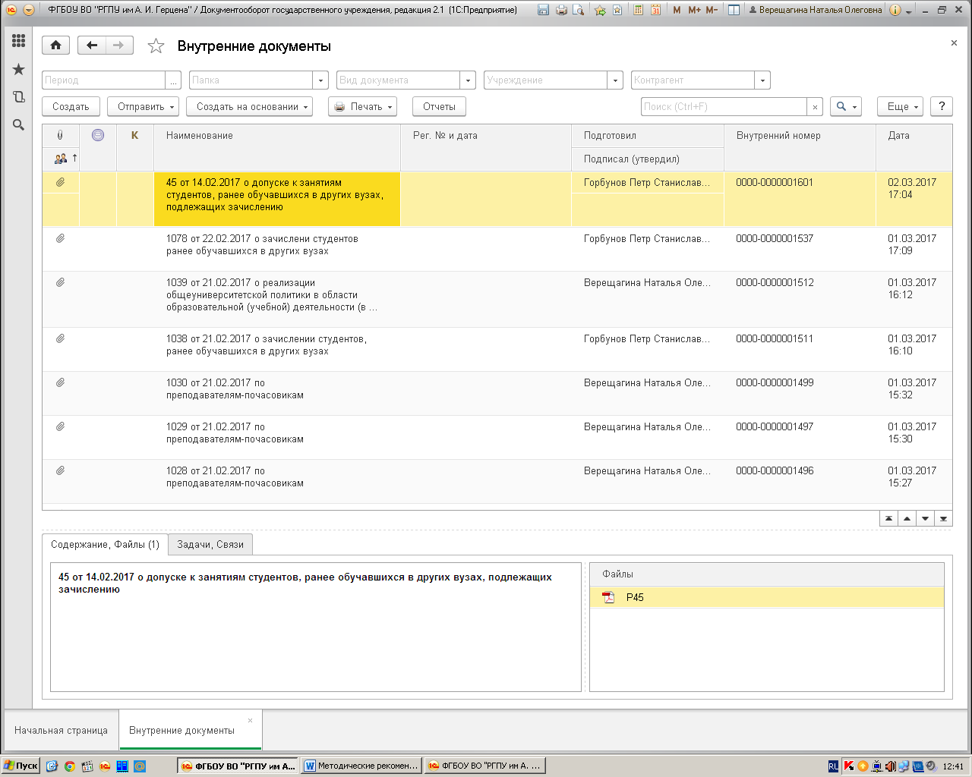

По любому документу может быть выполнен просмотр списка процессов и задач с помощью двойного клика по пиктограмме в левой колонке окна списка документов. В свою очередь, каждый из этих процессов (задач) также может быть открыт двойным кликом мыши.

Просмотр процессов и задач по документу также может быть выполнен из окна карточки документа с помощью кнопки , расположенной в нижнем левом углу на вкладке «Обзор» открытого документа.

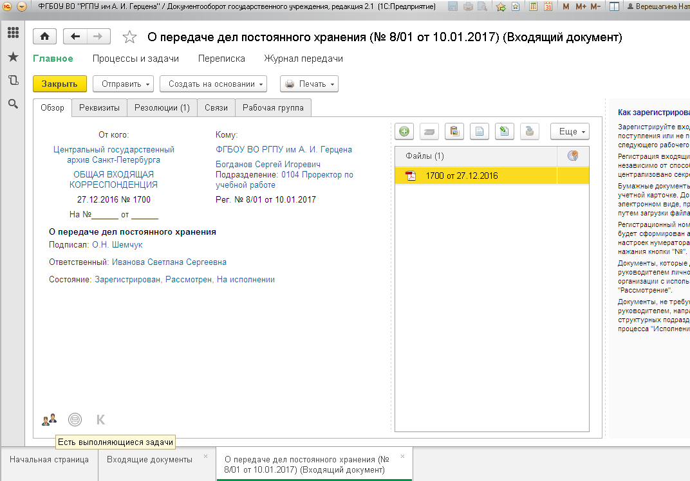

- Печать карточки документа
Выполняется из окна со списком документов или из окна документа по кнопке «Печать» - «Карточка документа». Предполагает выбор необходимых реквизитов, вывод данных на экран с возможностью последующего вывода на принтер.
.

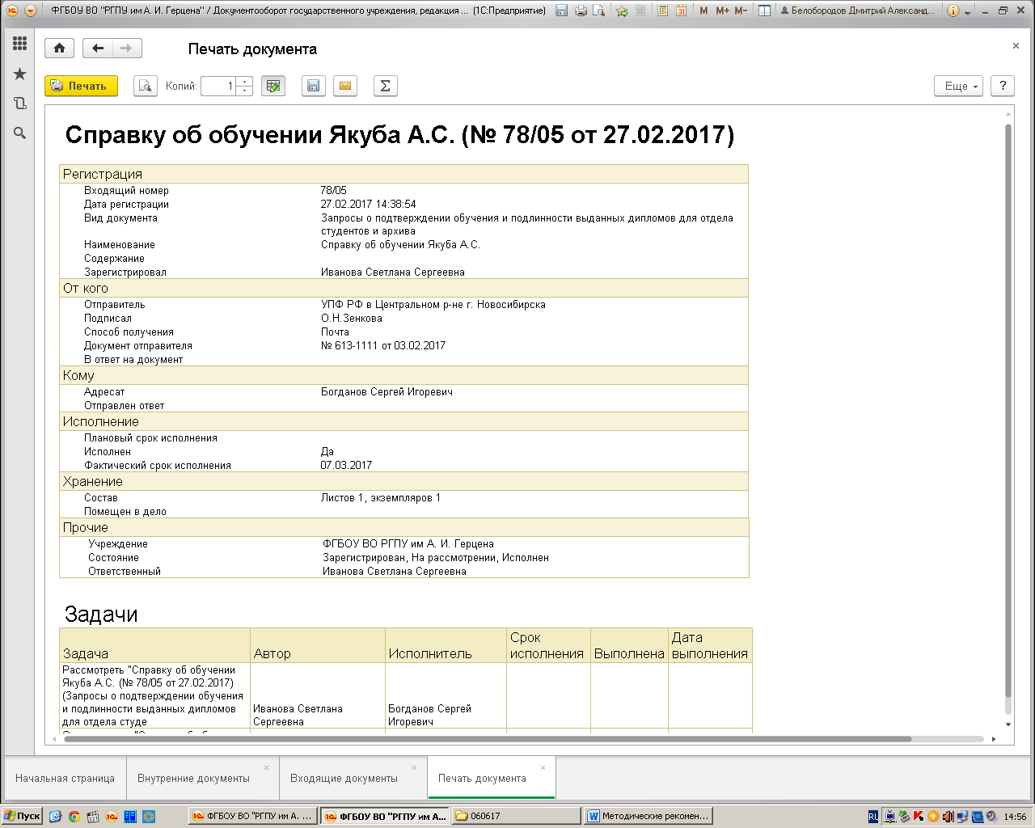

- Поиск и просмотр связанных задач
Из окна списка «Задачи мне» правой кнопкой мыши открыть контекстное меню и выбрать пункт «Открыть процесс» или перейти на страницу Задачи с помощью двойного клика левой кнопкой мыши.

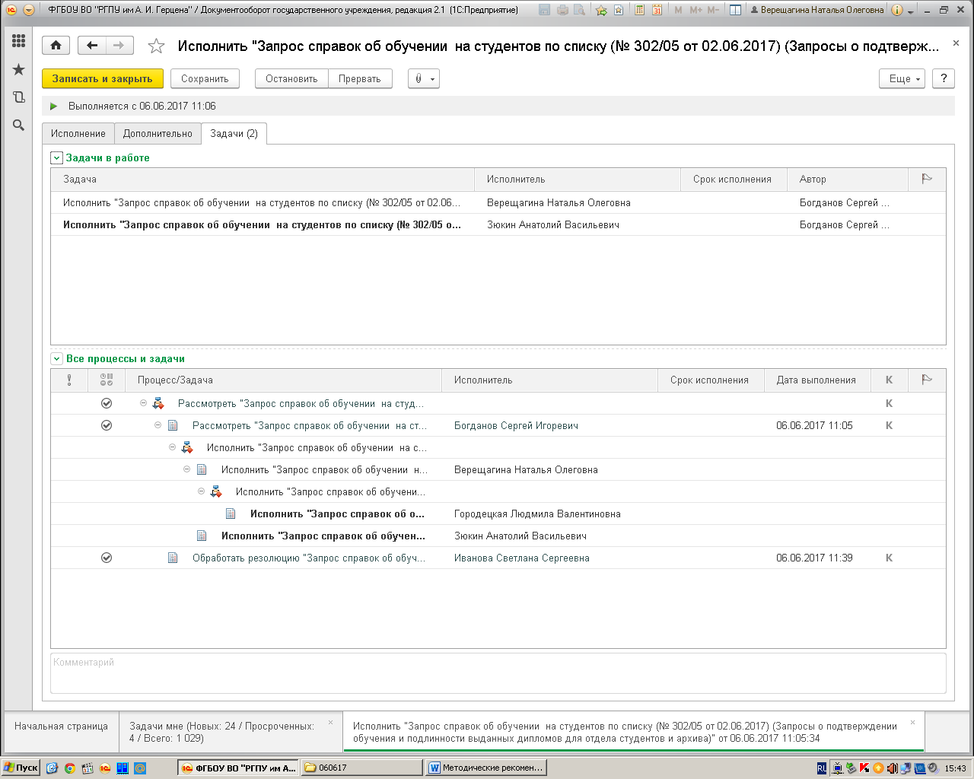
Просмотр связанных задач (подзадач) и переход к ним также может быть выполнен из окна карточки задачи. Для этого необходимо нажать кнопку «Еще» и выбрать в меню пункт «Открыть Процесс».

- Поиск и просмотр поставленных пользователем задач

Задачи, поставленные другим пользователям, отображаются в разделе «Задачи от меня».

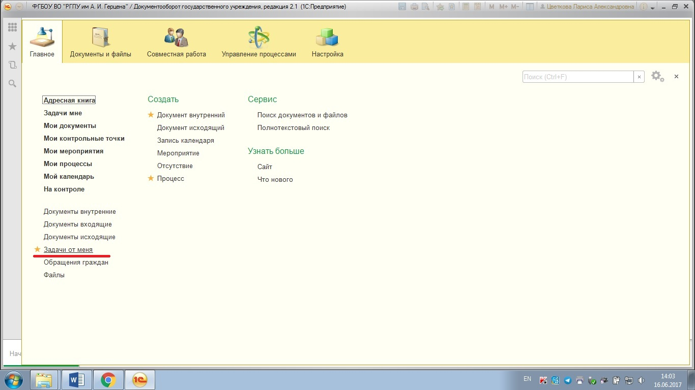

В открывшемся окне отображаются все активные задачи.

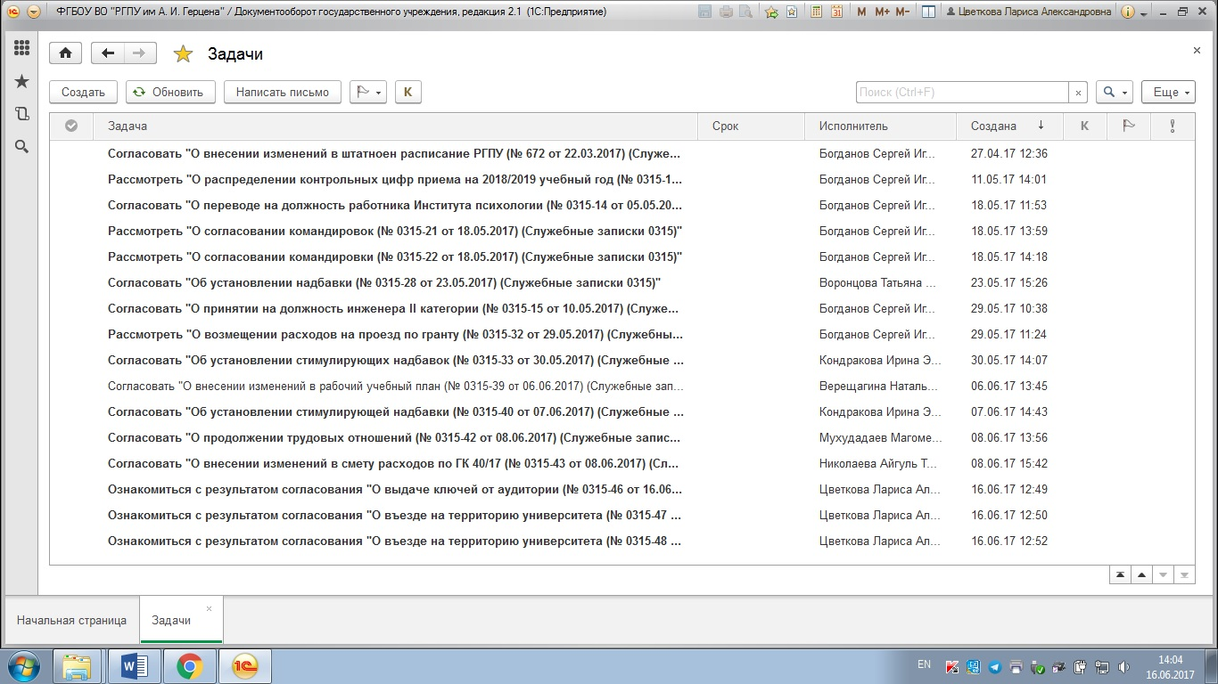

Для отображения всех поставленных задач, необходимо нажать кнопку «Еще» и выбрать «Показать выполненные».

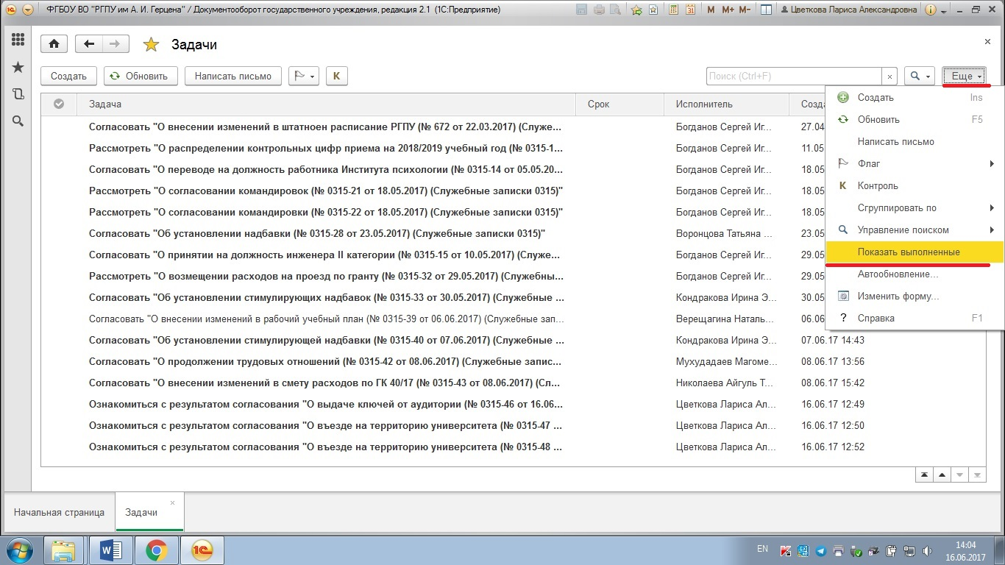

В результате отображается полный список, поставленных пользователем задач, справа указаны пиктограммы о ходе выполнения задач.

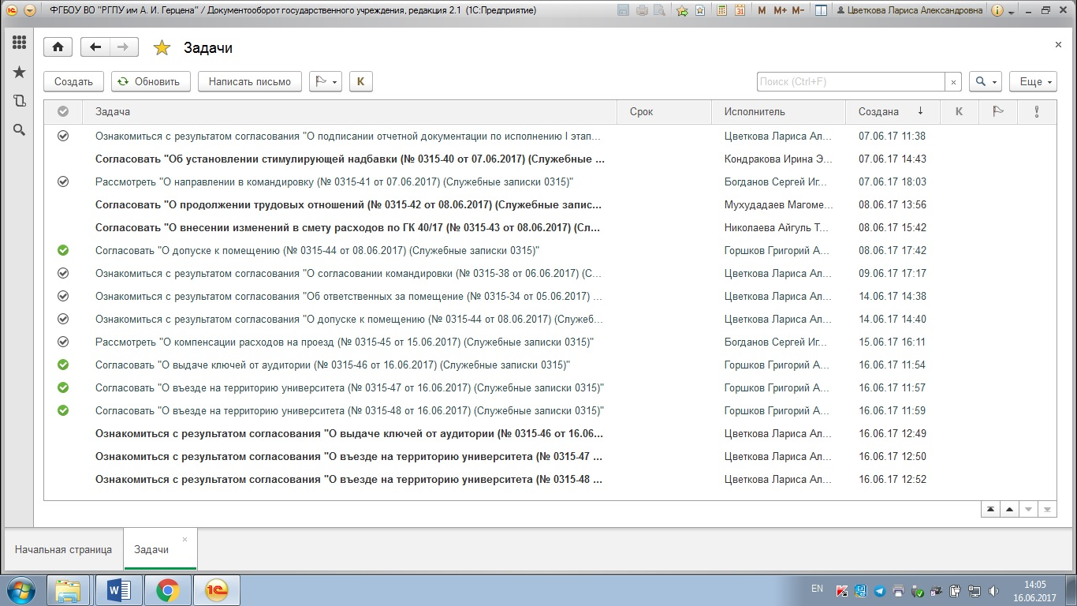

Дополнительно можно настроить отображение списка по исполнителям задач. Нажать кнопку «Еще» - выбрать «Сгруппировать по» - «Исполнитель»

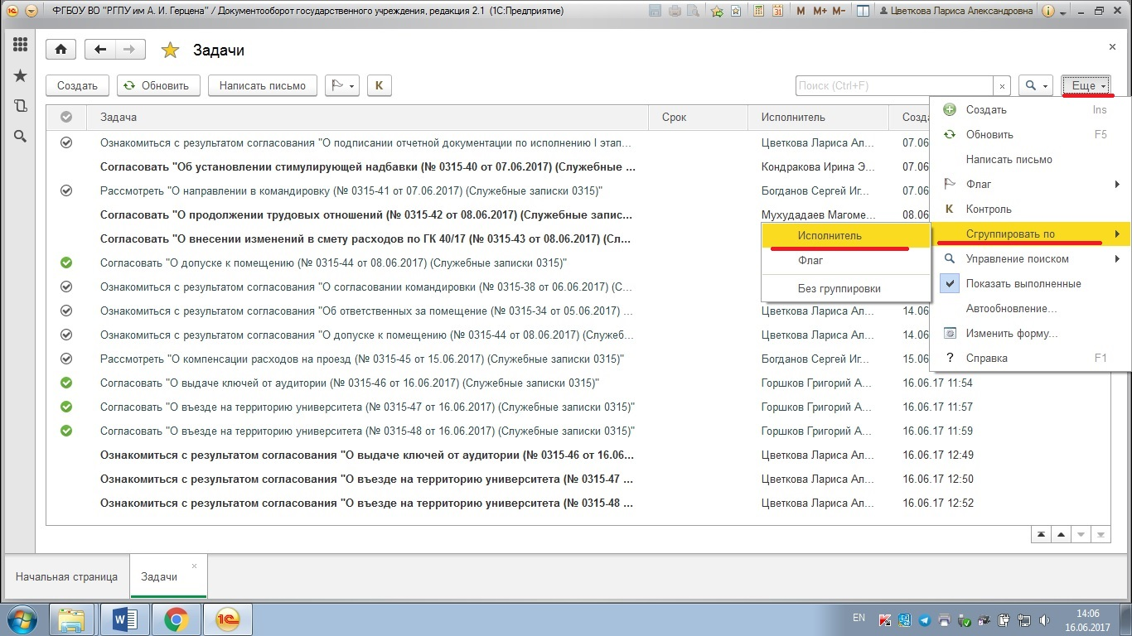

Итог

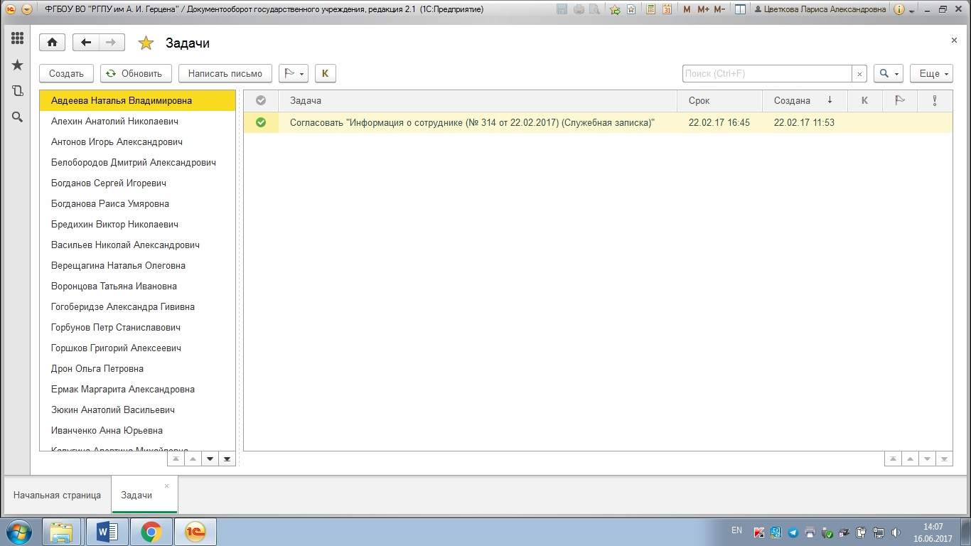

- Поиск по процессам

Поиск по всем доступным для пользователя процессам осуществляется через раздел «Совместная работа» - «Процессы».

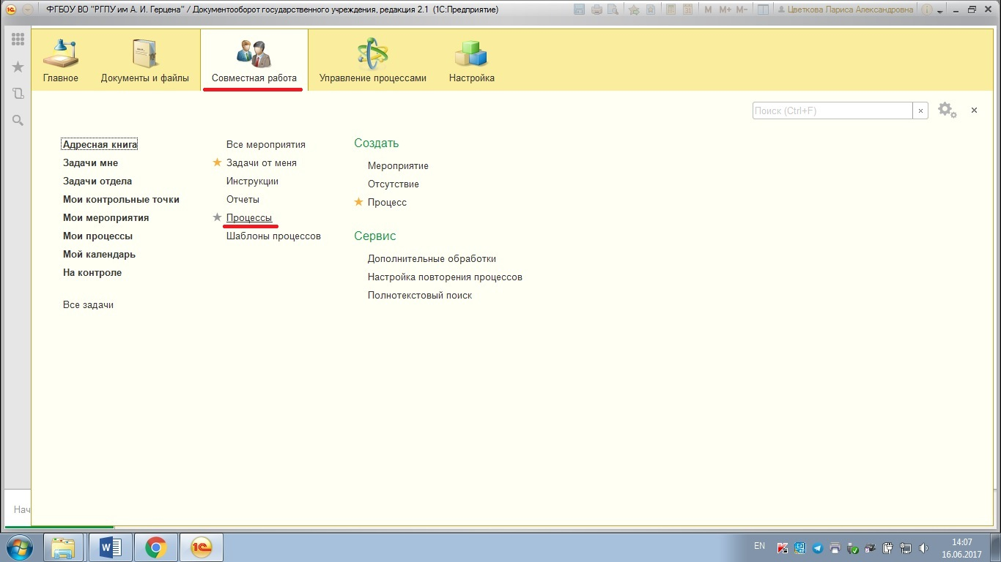

В открывшемся окне можно настроить отображение процессов по необходимым параметрам – «Тип, «Состояние», «Исполнитель».

